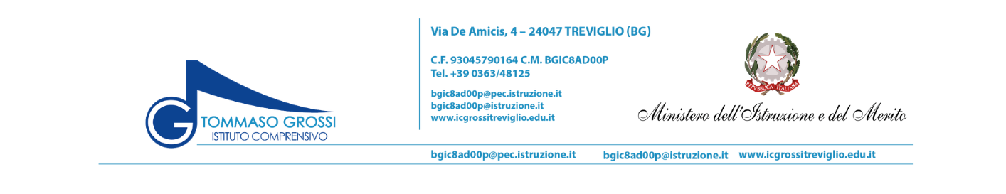
ALLEGATO 2 – USCITA AUTONOMA DELL’ALUNNO/A
Dichiarazione e autorizzazione – a.s. 2026/2027
Ai sensi dell’art. 19-bis del D.L. 16 ottobre 2017, n. 148, convertito con modificazioni dalla L. 4 dicembre 2017, n. 172

Dati dell’alunno/a e dei richiedenti
Alunno/a | Cognome e nome ______________________________________________
Nato/a a – il | ________________________________________ il __________________
Classe / sezione | ________________________
Scuola / plesso | ____________________________________________________________
Genitore/tutore 1 | Cognome e nome ______________________________________________
Genitore/tutore 2 | Cognome e nome ______________________________________________
Recapito prioritario | Telefono __________________ e-mail ___________________________

Valutazioni e dichiarazioni della famiglia
I sottoscritti, consapevoli delle responsabilità e delle sanzioni previste dagli artt. 75 e 76 del D.P.R. 445/2000 in caso di dichiarazioni non veritiere, dichiarano di avere valutato con attenzione:
☐ l’età, il grado di autonomia, la maturità e la capacità del minore di orientarsi e affrontare eventuali imprevisti;
☐ le caratteristiche del percorso abituale dall’uscita della scuola alla destinazione, compresi distanza, viabilità, attraversamenti, orari, illuminazione e altri rischi prevedibili;
☐ il contesto territoriale e le condizioni normalmente ricorrenti al momento dell’uscita;
☐ che il/la minore è stato/a adeguatamente istruito/a sul percorso, sulle regole di prudenza e sui comportamenti da adottare in caso di difficoltà.
Dichiarano inoltre che non risultano condizioni personali o circostanze note incompatibili con l’uscita autonoma e si impegnano a comunicare tempestivamente ogni variazione rilevante.

Ambito dell’autorizzazione
Con la sottoscrizione, i richiedenti autorizzano la scuola a consentire l’uscita autonoma dell’alunno/a esclusivamente nelle situazioni selezionate:
☐ al termine dell’orario ordinario delle lezioni, antimeridiane o pomeridiane, previsto per la classe;
☐ al termine di attività extracurricolari organizzate dalla scuola, purché preventivamente comunicate e autorizzate dalla famiglia;
☐ in caso di variazione dell’orario di uscita preventivamente comunicata dalla scuola, soltanto quando la comunicazione specifichi espressamente che è ammessa l’uscita autonoma;
☐ per raggiungere autonomamente la fermata o utilizzare il trasporto pubblico: ☐ sì ☐ no
☐ per utilizzare il servizio di trasporto scolastico, nel rispetto delle regole del servizio: ☐ sì ☐ no

Esclusioni e condizioni di applicazione
L’autorizzazione non si applica a uscite anticipate richieste per esigenze personali, malessere o emergenza; a variazioni non previamente comunicate; al rientro da visite, viaggi o attività in luogo/orario diverso, salvo specifica comunicazione della scuola; né quando il personale rilevi circostanze contingenti che rendano non prudente l’uscita autonoma. In tali casi l’alunno/a sarà affidato/a a un genitore/tutore o a un adulto regolarmente delegato.
L’autorizzazione è valida esclusivamente per l’anno scolastico 2026/2027, è revocabile in qualsiasi momento con comunicazione scritta e può essere riesaminata dalla scuola in presenza di elementi nuovi o di motivate esigenze di tutela del minore. La famiglia assicura la puntualità dell’eventuale adulto incaricato quando l’uscita autonoma non è applicabile.

Autorizzazione ai sensi dell’art. 19-bis
I sottoscritti autorizzano l’Istituzione scolastica a consentire l’uscita autonoma del/della minore secondo le condizioni sopra indicate. L’autorizzazione esonera il personale scolastico dalla responsabilità connessa all’adempimento dell’obbligo di vigilanza esclusivamente nei limiti e per gli effetti previsti dall’art. 19-bis del D.L. 148/2017, convertito dalla L. 172/2017, dal momento dell’uscita dai locali scolastici.

Allegati
☐ Copia del documento di identità del/dei sottoscrittore/i.

Sottoscrizione
Luogo e data ______________________________________

Firma del genitore/tutore 1 | Firma del genitore/tutore 2
________________________________________ | ________________________________________

Qualora firmi un solo genitore/tutore: il/la sottoscritto/a dichiara, ai sensi del D.P.R. 445/2000, che la richiesta è presentata nel rispetto delle disposizioni sulla responsabilità genitoriale e che la decisione è condivisa con l’altro genitore, ove esistente e titolare della responsabilità, oppure che ricorre una situazione di esercizio esclusivo debitamente documentabile.
☐ Firma unica secondo la dichiarazione che precede: ______________________________________

Informativa essenziale sul trattamento dei dati
I dati sono trattati dall’Istituto per la gestione della vigilanza, dell’uscita e della sicurezza degli alunni, nell’esercizio dei compiti di interesse pubblico e degli obblighi di legge. Sono utilizzati esclusivamente dal personale autorizzato e conservati secondo le regole di gestione documentale dell’Istituto. L’informativa completa, i contatti del Titolare e del Responsabile della protezione dei dati e le modalità di esercizio dei diritti sono disponibili sul sito istituzionale.

